西山卫生信息
第154期

昆明市西山区卫生健康局办公室 2020年9月29日

传承红色基因 强化初心使命

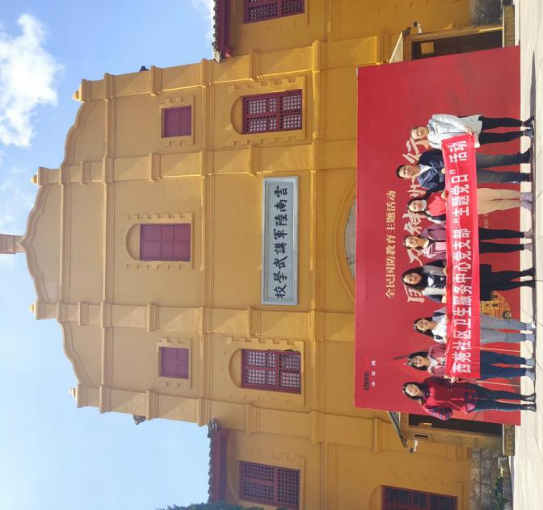
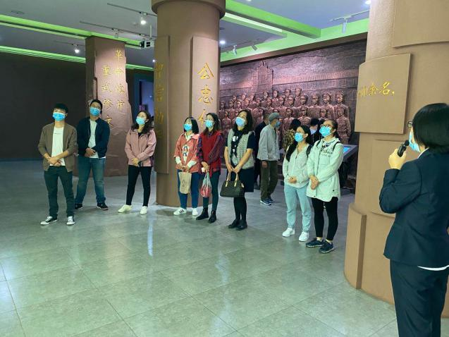
为庆祝新中国成立71周年，进一步加强爱国主义教育、弘扬爱国主义精神，引导全体党员干部加强党性修养，坚定理想信念，以更加饱满的激情和昂扬的斗志，推动各项工作再上新台阶，西苑社区卫生服务中心党支部组织全体党员及中层干部到云南陆军讲武堂历史博物馆参观学习。
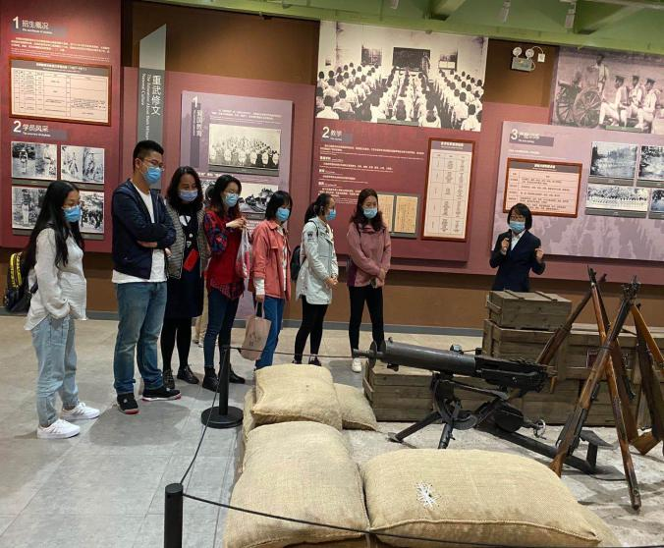
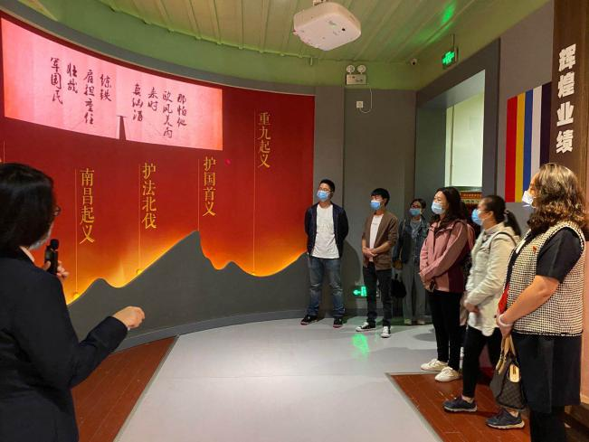
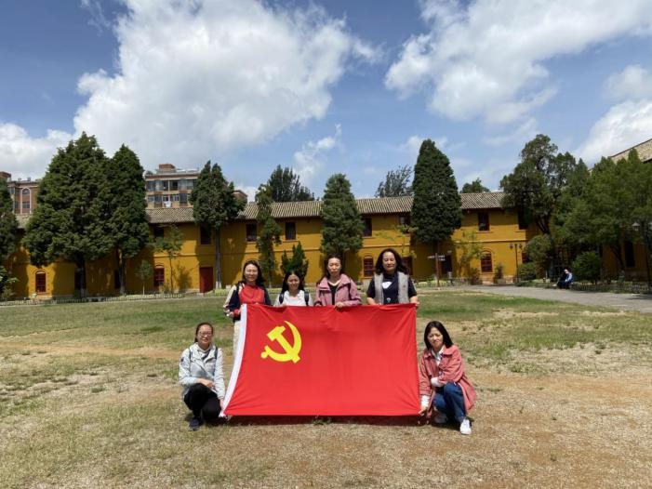
在讲解人员的引导下，全体党员干部认真聆听了陆军讲武堂的创办和发展史，了解了朱德、叶剑英等名将的事迹，使全体党员进一步了解了讲武堂师生在中国近代风云激荡的政治军事斗争中，在辛亥革命、护国运动、北伐战争、抗日战争和解放战争中英勇奋斗，为国家做出的突出贡献，留下的光辉革命历史。让党员干部对动荡曲折的中国近代历史有了新的认识，并深受陆军讲武堂师生救亡图存、甘于献身的精神感染和震撼。同时也让全体党员深切感受到革命战争年代的中国共产党人，为理想信念、民族独立、人民解放、国家富强，不惜抛头颅、洒热血的伟大牺牲精神，值得每一名党员敬仰和学习。
通过参观学习，全体党员干部纷纷表示，将铭记历史，珍惜来之不易的幸福生活，积极学习和弘扬老一辈革命家坚定不移的理想信念，强化为人民服务的宗旨意识，不忘初心、牢记使命、继续前进，为基层医疗卫生事业而不懈奋斗，为人民健康保驾护航。

编（校）稿：陈小楠 审 稿：李迎美

